Базовый профиль.
Задание 1.
Задание: Найдите значение выражения: 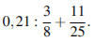
Решение: Найдем значение выражения: 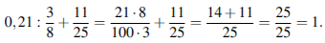
Ответ: 1.

Задание 2.
Задание: Найдите значение выражения:

Решение: Выполним преобразования:
Ответ: 0,2.

Задание 3.
Задание: Тетрадь стоит 24 рубля. Сколько рублей заплатит покупатель за 60 тетрадей, если при покупке больше 50 тетрадей магазин делает скидку 10% от стоимости всей покупки?
Решение: За 60 тетрадей покупатель заплатил бы 60 х 24 = 1440 рублей. Скидка составит 10%, т. е. 144 рубля. Значит, покупатель заплатит 1440 − 144 = 1296 рублей.
Ответ: 1296.

Задание 4.
Задание: Площадь любого выпуклого четырехугольника можно вычислять по формуле 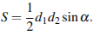 где d₁, d₂ — длины его диагоналей, а a угол между ними. Вычислите , если
Решение: Выразим : 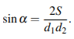
Подставляя, получаем: 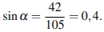
Ответ: 0,4.

Задание 5.
Задание: Найдите значение выражения 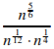 при n=64.
Решение: Выполним преобразования: 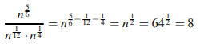
Ответ: 8.

Задание 6.
Задание: В доме, в котором живет Петя, один подъезд. На каждом этаже находится по 6 квартир. Петя живет в квартире № 50. На каком этаже живет Петя?
Решение: Разделим 50 на 6: 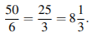
Значит, Петя живет на девятом этаже.
Ответ: 9.

Задание 7.
Задание: Найдите корень уравнения
Решение: Последовательно получаем
Ответ: –4.

Задание 8
Задание: Решите неравенство
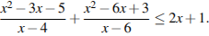
Решение: Решаем первое неравенство
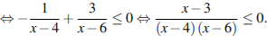
Решаем второе неравенство
или
Ответ:

Задание 9
Задание: На рисунке изображен график производной y = f'(x) функции y = f(x), определенной на интервале (−4; 8). В какой точке отрезка [−3; 1] функция y = f(x) принимает наименьшее значение?
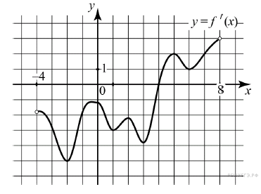
Решение: На заданном отрезке производная функции отрицательна, поэтому функция на этом отрезке убывает. Следовательно наименьшее значение функции достигается на правой границе отрезка, т. е. в точке 1.
Ответ: 1.

Задание 10
Задание: Периметр треугольника равен 12, а радиус вписанной окружности равен 1. Найдите площадь этого треугольника.
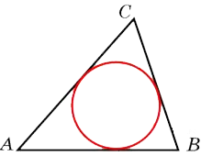
Решение: Площадь треугольника равна произведению его полупериметра и радиуса вписанной окружности:
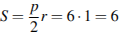
Ответ: 6.
Задание 11
Задание: В классе учится 25 учащихся. Несколько из них ходили в кино, 18 человек ходили в театр, причем и в кино, и в театр ходили 12 человек. Известно, что трое не ходили ни в кино, ни в театр. Сколько человек из класса ходили в кино?
Решение: 12 человек ходили и в кино, и в театр. А всего в театр ходило 18 человек. Значит, 6 человек ходили только в театр.
Сходили в театр или в кино и в театр, или никуда не ходили – 12 + 6 + 3=21 человек. Значит, 25 – 21 = 4 человека ходили только в кино. И значит всего в кино сходило 12 + 4 = 16 человек.
Ответ: 16.

Задание 12
Задание: Больному прописано лекарство, которое нужно пить по 0,5 г 3 раза в день в течение 21 дня. В одной упаковке 10 таблеток лекарства по 0,5 г. Какого наименьшего количества упаковок хватит на весь курс лечения?
Решение: Больному нужно выпить 0,5 · 3 · 21 = 31,5 г лекарства. В одной упаковке содержится 0,5 · 10 = 5 г лекарства. Разделим 31,5 на 5:
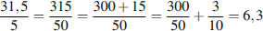
Значит, на курс лечения необходимо 7 упаковок.
Ответ: 7.

